Сюжетные картинки для составления рассказов.
Игра – занятие
«Истории в картинках»

Серии сюжетных картин для самостоятельного составления рассказов детьми.

Воздушный шарик.

- Взрослый просит ребёнка разложить сюжетные картинки в логической последовательности, ответить на вопросы полным ответом и самостоятельно составить рассказ.
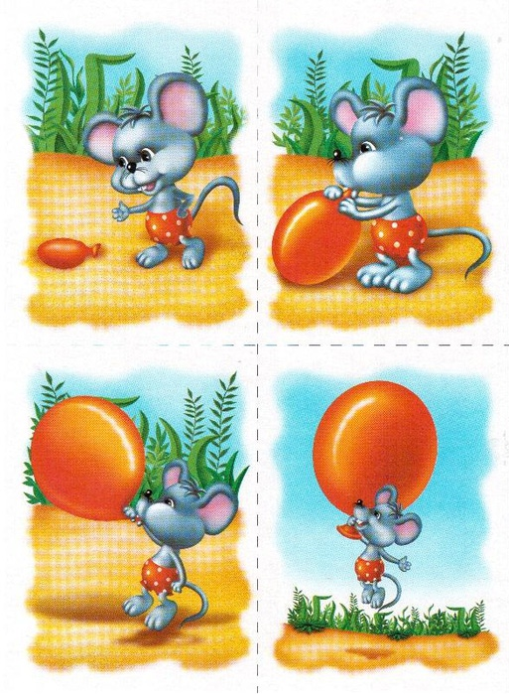

Ответить на вопросы: Кто и где потерял воздушный шарик? Кто нашёл шарик на поле? Какой был мышонок и как его звали? Чем мышонок занимался на поле? Что мышонок стал делать с шариком? Чем закончилась игра с шариком?
Придумай продолжение этой истории.

2.Составить рассказ.
Образец рассказа «Воздушный шарик».
Рассказ ребёнку не читается, а может использоваться в качестве помощи в случае затруднений при составлении детского, авторского рассказа.

Девочки рвали в поле васильки и потеряли воздушный шарик. Маленький мышонок Митька бегал по полю. Он искал сладкие зёрнышки овса, но вместо них в траве нашёл воздушный шарик. Митька стал надувать шарик. Он дул, дул, а шарик становился все больше и больше, пока не превратился в огромный красный шар. Подул ветерок, подхватил Митьку с шариком и понес над полем.

Находчивый мышонок.

- Взрослый просит ребёнка разложить сюжетные картинки в логической последовательности, ответить на вопросы полным ответом и самостоятельно составить рассказ.

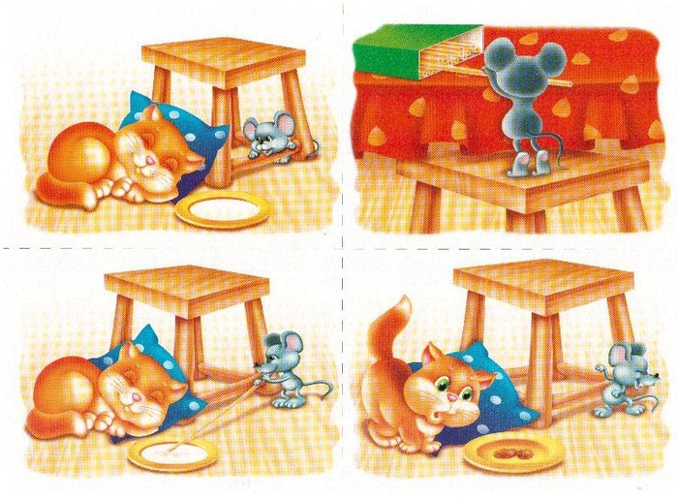

Ответить на вопросы:
Придумай имя девочке, клички кошке, мышонку. Расскажи, кто жил в доме у девочки. Что девочка налила в кошачью миску? Что сделала кошка? Откуда выбежал мышонок и что увидел в кошачьей миске? Что сделал мышонок, чтобы напиться молока? Чему удивилась кошка, когда проснулась? Придумай продолжение этой истории.

2.Составить рассказ.
Образец рассказа «Находчивый мышонок».
Рассказ ребёнку не читается, а может использоваться в качестве помощи в случае затруднений при составлении детского, авторского рассказа.

Наташа налила кошке Вишенке в миску молока. Кошка немного полакала молока, положила ушки на подушку и уснула. В это время из-за шкафа выбежал мышонок Тишка. Он огляделся и увидел в кошачьей миске молоко. Мышонок захотел молока. Он залез на стул и вытянул из коробки длинную макаронину. Мышонок Тишка тихонько подкрался к плошке, опустил макаронину в молоко и выпил его. Кошка Вишенка услышала шум, вскочила и увидела пустую плошку. Кошка удивилась, а мышонок убежал обратно за шкаф.

